UMN Vaje

Vaja 2: Mikroprocesor Intel x86. Programski model, program v zbirniku in strojni kodi.

Pregledal: _________________
Ocena: _________________
Datum: _________________

1. Navodilo za izvedbo vaje
.
1. Navodilo za izvedbo vaje

- Analiziraj napisane programe ter preizkusi njihovo delovanje. Razloži kaj pomenjo posamezni ukazi zbirnika - assemblerja za Intel mikroprocesorje.

Za testiranje programov uporabi programsko orodje debuger (MS-DOS promt, ukaz DEBUG).
Pomoč za DEBUG in ASM je na strani NortonGuide help to je http://x-hacker.org/ng/ ali v samem programu (ukaz -?).

Izvajaj program po korakih z ukazom TRACE (T =100) dalje pa T in izpiši stanja registrov v posameznih korakih.

2. Izvedba vaje

- Program spreminja vsebino registra AX.
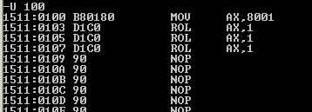

Korak | Ukaz | AX(šestajstiško) | AX(binarno)
1
2
3
4
5

Kaj pomeni ukaz ROL v angleščini in slovenščini.?
Za kaj je lahko ta ukaz uporaben v avtomatiki?

- Uporaba pomnilniškega prostora v RAM-u.
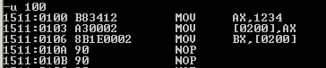

AX(šestajstiško) | AX(binarno)
Za pogled v pomnilnik uporabi ukaz D 200 (Dump).
Vsebina dveh byte-ov pomnilnika na naslovu 200  (šestejstiško) | Vsebina 16-tih bitov pomnilnika  na naslovu 200  (binarno)

Kaj je Big-endian in Little-endian , ter kašen tip zapisa števil v pomnilnik uporabljajo intel mikroprocesorji?

- Indeksno naslavljanje pomnilniških celic

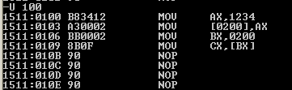
Za pogled v pomnilnik uporabi ukaz D 200 (Dump).
Pri branju iz RAM-a v register CX se določi naslov celice v RAM-u posredno preko kazalca. Malo razloži dogajanje. Kateri register igra vlogo kazalca v pomnilnik?

- Premikanje kazalca in povečevanje podatkovne vsebine pomnilnika

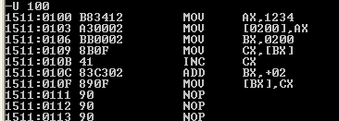

Razloži kako delujejo posamezni ukazi.
Ukaz | Pomen ukaza
NOP
NOP

Kako se spreminjajo vsebine registrov in pomnilniških celic med izvajanjem programa?
Programska koda | Ukaz | AX | BX | CX | [200]

Za pogled v pomnilnik uporabi ukaz D 200 (Dump).

